МИНИСТЕРСТВО НАУКИ И ВЫСШЕГО ОБРАЗОВАНИЯ РФ

ФЕДЕРАЛЬНОЕ ГОСУДАРСТВЕННОЕ БЮДЖЕТНОЕ
ОБРАЗОВАТЕЛЬНОЕ УЧРЕЖДЕНИЕ
ВЫСШЕГО ОБРАЗОВАНИЯ
«НОВОСИБИРСКИЙ ГОСУДАРСТВЕННЫЙ ТЕХНИЧЕСКИЙ УНИВЕРСИТЕТ»
__________________________________________________________________

Кафедра автоматизированных систем управления



ОТЧЁТ
по КУРСОВОЙ РАБОТЕ
«Разработка фрагмента информационной системы Профориентационное мероприятие»
по дисциплине: «Базы данных»

Выполнил: Проверил:
Студент гр. АП-326, АВТФ ассистент каф. АСУ
Седельников Александр Алексеевич Антонянц Егор
Николаевич

«___» ______ 20__г. «___» ______ 20__ г.
_________________ _________________
(подпись) (подпись)

Новосибирск 2025
РЕФЕРАТ
Отчет 54 с., 21 рис., 35 табл., 18 источн., 2 прил.
SQL, реляционная модель, проектирование БД, ПРОДУКТ, SWIFT
Объект исследования: процесс организации и проведения профориентационного мероприятия «IT в NETI» в Новосибирском Государственном Техническом Университете (НГТУ).
Предмет исследования: алгоритм и информационная система для автоматизированного распределения участников-школьников по мастер-классам на основе их приоритетов и ограничений мероприятий.
Цель курсовой работы: спроектировать и разработать модуль автоматизированного распределения участников для информационной системы профориентационного мероприятия «IT в NETI», повышающий эффективность организации и удовлетворенность участников.
Задачи для реализации цели курсовой работы:
- Провести анализ предметной области и сформулировать требования к функционалу системы распределения;
- Разработать концептуальную и логическую модель данных системы, отражающую сущности «участник», «мастер-класс», «распределение»;
- Спроектировать алгоритм распределения участников по мастер-классам, максимизирующий суммарный приоритет с учетом ограничений по вместимости;
- Разработать архитектуру и интерфейсы модуля распределения для интеграции с общей системой регистрации;
- Реализовать прототип ключевых функций модуля (регистрация предпочтений, запуск алгоритма, просмотр результатов) и провести его тестирование на тестовых данных.
Методы исследования:
- Теоретические: анализ предметной области, системный анализ, моделирование данных (ER-диаграммы);
- Практические: алгоритмическое проектирование (жадные алгоритмы, методы оптимизации), объектно-ориентированное программирование, прототипирование, функциональное тестирование.
Краткие сведения о результатах выполненной работы:
В ходе проекта выполнено комплексное проектирование модуля автоматизированного распределения. Разработана детализированная модель данных, включающая всех указанных субъектов (участники, мастер-классы, преподаватели, волонтеры) и их атрибуты, а также учет результатов цифрового диктанта. Спроектирован и описан пошаговый алгоритм распределения, решающий задачу оптимизации с ограничениями. Определена роль модуля в общей архитектуре информационной системы мероприятия. Результаты работы представлены в виде моделей, спецификаций и программного прототипа, подтверждающего работоспособность ключевого алгоритма.

СОДЕРЖАНИЕ
ВВЕДЕНИЕ 5
1 Анализ предметной области 7
1.1 Описание предметной области 7
1.2 Шаблоны входных и выходных данных 10
1.3 Проектирование ролевой модели системы 12
2 Проектирование архитектуры системы 14
2.1 Моделирование структур данных 14
2.2 Описание структуры сущностей 15
2.3 Спецификация программного продукта 19
3 Выбор технологии, языка и средств программирования 23
4 Разработка информационной системы 30
5 Тестирование программного продукта 34
5.1 Выбор стратегии тестирования 34
5.2 Разработка сценариев и протоколов тестирования 34
ЗАКЛЮЧЕНИЕ 38
СПИСОК ИСПОЛЬЗОВАННЫХ ИСТОЧНИКОВ 40
ПРИЛОЖЕНИЕ А Руководство пользователя 42
ПРИЛОЖЕНИЕ Б Основные функции системы 51

ВВЕДЕНИЕ
Развитие цифровой экономики и повсеместная информатизация отраслей предъявляют растущий спрос на квалифицированные кадры в сфере информационных технологий (IT). В этом контексте ключевую роль играет ранняя и эффективная профориентация школьников, позволяющая им сделать осознанный выбор образовательной траектории. Новосибирский государственный технический университет (НГТУ), как один из ведущих технических вузов страны, активно организует профориентационные мероприятия, среди которых событие «IT в NETI» занимает особое место. Оно направлено на погружение участников в специфику IT-направлений через интерактивные форматы, такие как мастер-классы.
Актуальность данного курсового проекта обусловлена организационной сложностью мероприятия, связанной с необходимостью справедливого и эффективного распределения большого количества участников по ограниченному числу мастер-классов. Ручная обработка предпочтений сотен школьников с учетом рейтинга приоритетов и жестких ограничений по вместимости аудиторий является трудоемкой, медленной и подверженной ошибкам процесс. Это создает риски снижения удовлетворенности как участников, не попавших на желаемые занятия, так и организаторов. Следовательно, разработка автоматизированной системы, оптимизирующей данный процесс на основе четких алгоритмов, является практически значимой и актуальной задачей.
Объект исследования – процесс организации и проведения профориентационного мероприятия «IT в NETI» в НГТУ, в частности, этап формирования расписания посещения мастер-классов участниками.
Предмет исследования – алгоритм и программный модуль для автоматизированного распределения участников-школьников по мастер-классам на основе системы приоритетов и заданных ограничений.
Цель курсового проекта – разработать модель и алгоритм автоматизированного распределения участников для информационной системы мероприятия «IT в NETI», обеспечивающие оптимальное назначение с учетом предпочтений и организационных лимитов.
Для достижения поставленной цели необходимо решить следующие задачи:
- Провести анализ предметной области и формализовать требования к процессу распределения;
- Разработать концептуальную и логическую модель данных, отражающую сущности «Участник», «Мастер-класс», «Регистрация» и их взаимосвязи;
- Спроектировать и описать алгоритм распределения, максимизирующий суммарную удовлетворенность участников на основе их приоритетов;
- Определить архитектуру модуля распределения и его интерфейсы для интеграции с общей системой регистрации на мероприятие;
- Реализовать прототип ключевых функций модуля и провести его тестовую проверку.
Методы исследования, используемые в работе:
- Теоретические: анализ предметной области, системный подход, методологическое моделирование (ER-диаграммы, UML-диаграммы вариантов использования и последовательностей);
- Практические: алгоритмическое проектирование (применение методов дискретной оптимизации), объектно-ориентированное проектирование и программирование, прототипирование на языке высокого уровня (например, Python), функциональное тестирование.
Результатом проекта станет проектная документация и программный прототип, демонстрирующий принципиальную работоспособность предложенного решения и его потенциальную эффективность для применения в рамках реального мероприятия.

1 Анализ предметной области

1.1 Описание предметной области
Организация масштабного образовательного события, такого как профориентационное мероприятие «IT в NETI», представляет собой комплексную управленческую задачу, где технологическая эффективность напрямую влияет на достижение педагогических и имиджевых целей. В центре этого процесса находится конфликт между неограниченным разнообразием индивидуальных интересов школьников и строго лимитированными ресурсами университета: физическим пространством аудиторий, количеством квалифицированных преподавателей и временем проведения. Традиционные методы администрирования, основанные на электронных таблицах и ручной обработке заявок, не только потребляют значительные человеко-часы работы ответственных сотрудников, но и неизбежно приводят к субъективным ошибкам и неоптимальному использованию доступных мощностей. Участник, выбравший в качестве высшего приоритета мастер-класс по кибербезопасности, может быть случайно направлен на занятие по веб-разработке просто потому, что места закончились, а алгоритм перераспределения отсутствует. Это порождает чувство несправедливости и снижает общее впечатление от взаимодействия с вузом. Более того, ручной процесс полностью непрозрачен для анализа: невозможно ретроспективно оценить, насколько удачно были удовлетворены запросы аудитории в целом, какие темы являются наиболее дефицитными, как географическое распределение участников коррелирует с их интересами. Таким образом, отсутствие автоматизированной системы приводит к потерям на трех уровнях: операционном (время организаторов), психологическом (удовлетворенность гостей) и стратегическом (качество данных для принятия решений).
Цифровой диктант, проводимый параллельно, добавляет в эту систему дополнительное измерение и новые требования. Его результаты не являются изолированными данными; они должны стать активной частью экосистемы мероприятия. Интеграция подразумевает не просто присвоение балла участнику в базе данных, а создание логических связей, где уровень достижения может влиять на параметры распределения. Например, может быть принято правило, что призеры и победители диктанта получают приоритет при зачислении на наиболее популярные или продвинутые мастер-классы. Это создает дополнительную мотивацию для серьезной подготовки к тестированию и формирует систему поощрений, увязывающую интеллектуальные усилия школьника с практическими возможностями на мероприятии. Однако такая логика многократно усложняет задачу распределения, превращая ее из простого учета приоритетов в многофакторную оптимизацию с несколькими, потенциально конфликтующими, условиями. Алгоритм должен балансировать между стремлением максимизировать общую удовлетворенность по предпочтениям и необходимостью соблюдения внешних правил, основанных на результатах независимого тестирования.
Автоматическое формирование отчетности выступает не как второстепенная функция, а как критически важный элемент закрытия информационного цикла. Полученные после распределения данные становятся основой для множества организационных процессов. Для преподавателя это – финальный список имен и контактов его группы, возможно, с указанием класса обучения и результата диктанта для более тонкой настройки подачи материала. Для волонтера – четкий перечень подопечных для встречи, сопровождения и помощи. Для службы безопасности – актуальный список лиц, имеющих право доступа в конкретные корпуса и аудитории. Для отдела профориентации – структурированный массив данных для последующего анализа: статистика заполняемости по направлениям, зависимость выбора от класса обучения или города, динамика популярности тем по годам. Ручная сборка таких отчетов из разрозненных источников после завершения регистрации является отдельной трудоемкой задачей, чреватой ошибками и несогласованностью. Следовательно, система должна проектироваться с учетом того, что результат работы алгоритма распределения немедленно транслируется в различные форматы выходных документов, адаптированных под нужды каждой группы пользователей.
Интерфейс регистрации служит точкой входа и источником первичных данных, от качества которых зависит вся последующая работа системы. Его проектирование должно решать не только технические, но и психолого-педагогические задачи. Форма сбора предпочтений не может быть просто таблицей с выпадающими списками от 1 до 5. Она должна содержать ясные инструкции, объясняющие, что оценка 1 означает самый желаемый вариант, а 5 – наименее желаемый, и что необходимо проранжировать все варианты без повторов. Важно предоставить достаточную информацию о каждом мастер-классе: не только название, но и краткое, увлекательное описание, указание на необходимый начальный уровень подготовки, ФИО и регалии ведущего. Это позволяет школьнику сделать осознанный выбор, а не случайную расстановку приоритетов. Кроме того, интерфейс должен управлять потоками в зависимости от выбранного формата участия: очного или онлайн. Для онлайн-участников должны быть скрыты мастер-классы, требующие физического присутствия в лабораториях (например, работа с паяльниками или микроконтроллерами), и наоборот. Момент загрузки скана согласия на обработку данных – это не только юридическое требование, но и фильтр, отсекающий несерьезные или пробные регистрации, повышающий качество входных данных.
Финальным аспектом, определяющим архитектуру системы, является требование к скорости, надежности и прозрачности работы алгоритма. В условиях жесткого дедлайна между закрытием регистрации и началом мероприятия система должна произвести все вычисления и уведомить сотни участников за считанные минуты. Это накладывает ограничения на вычислительную сложность используемых методов. Алгоритм должен быть детерминированным: при одних и тех же входных данных он обязан выдавать идентичный результат, что исключает обвинения в случайности или предвзятости. Желательно, чтобы его логика в общих чертах могла быть объяснена участникам и родителям для обеспечения доверия. Например, можно публиковать принцип работы: «Система стремится назначить каждого участника на мастер-класс с наивысшим из возможных для него приоритетом, но если на такой мастер-класс подано слишком много заявок, приоритет отдается тем, кто указал его как единственный наивысший, либо имеет более высокий результат цифрового диктанта, после чего алгоритм ищет оптимальное место для остальных». Таким образом, система становится не «черным ящиком», а понятным и справедливым инструментом. Ее внедрение трансформирует мероприятие из набора разрозненных активностей в целостную, технологически оснащенную образовательную среду, где каждый элемент – от регистрации до получения сертификата – работает согласованно на достижение общей цели: качественного профессионального самоопределения будущих абитуриентов.

1.2 Шаблоны входных и выходных данных
Система хранит четыре основных логических блока взаимосвязанных данных:
Участники: полный регистрационный набор по каждому школьнику, включая ФИО, город, школу, класс, контактные данные (email, телефон), выбранный формат участия (очный/онлайн) и путь к сохраненному скану согласия на обработку персональных данных. Также хранятся интеграционные атрибуты: набранный балл за Международный цифровой диктант и тип присвоенного сертификата (участника, призера, победителя).
Мастер-классы: Параметры каждого проводимого открытого урока. Включают название, описание, указание целевой аудитории (например, 9-11 классы), формат проведения (очный, онлайн), максимальное количество мест (емкость). Для сессий указывается номер аудитории или лаборатории в корпусах НГТУ, ссылка для подключения. К каждому мастер-классу привязаны данные преподавателей (ФИО, степень, должность, место работы) и волонтеров-студентов (ФИО, курс, группа, факультет).
Входные данные представляют собой информацию о конкретном объекте, в зависимости от его типа данные отличаются.
Выходные данные – вывод в поле успешного добавления или изменения, а также отображение этого объекта в списке.
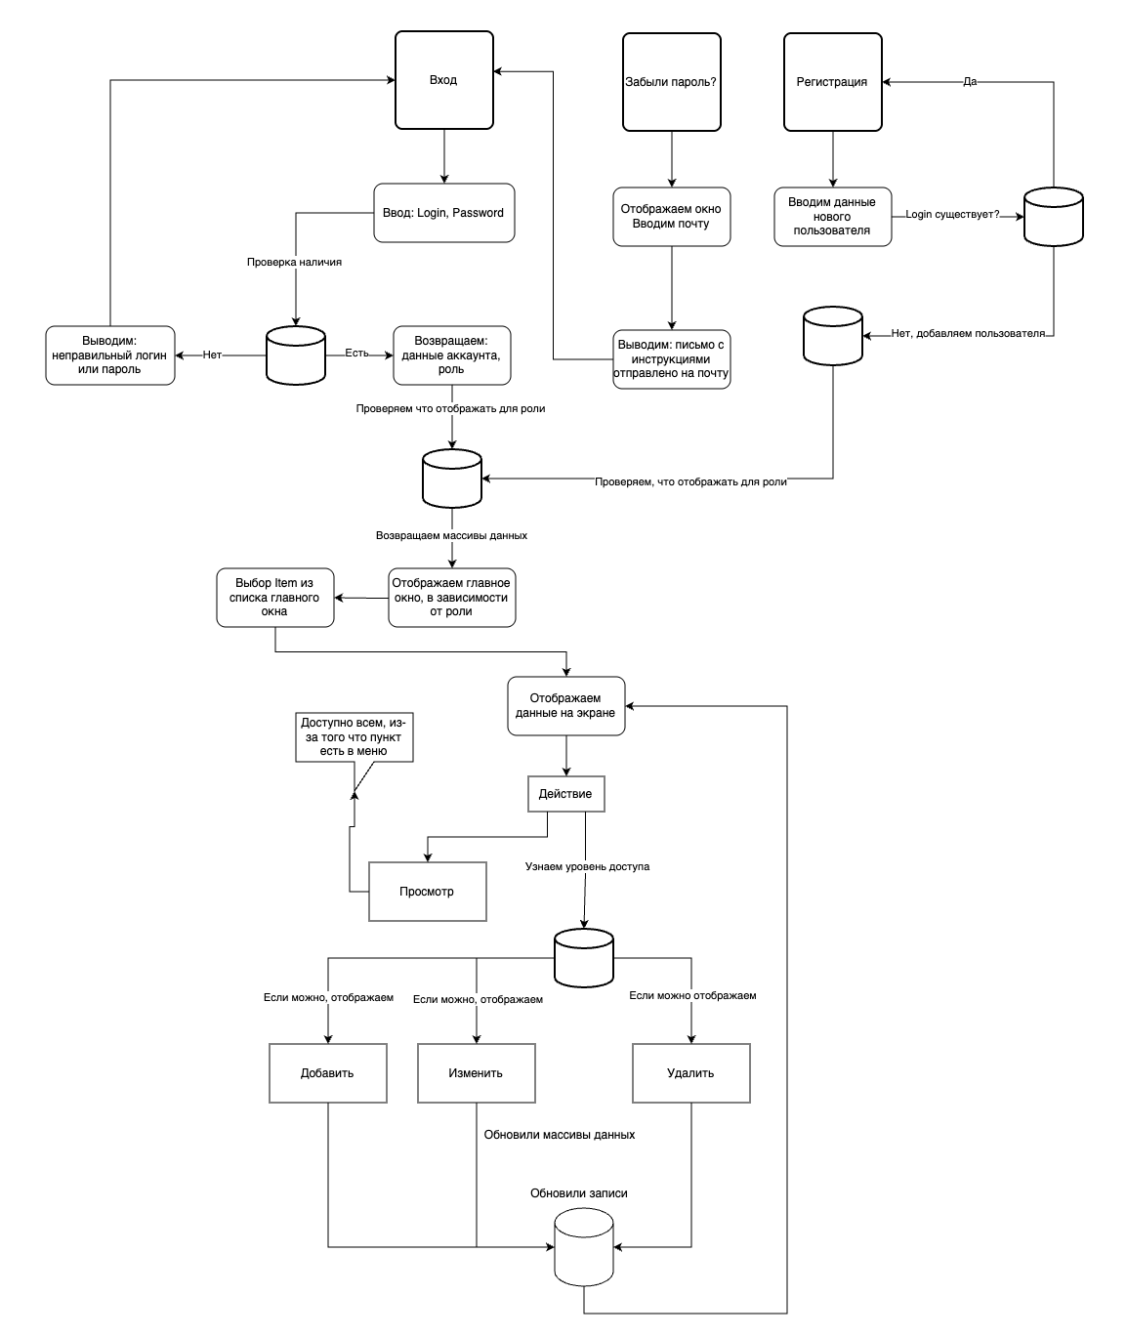
Рисунок 1 – Потоки данных разработанной структуры системы
Взаимодействие данных, пользователя и PostgreSQL можно увидеть на рисунке 1.

1.3 Проектирование ролевой модели системы
Перед тем как приступить к работе с системой ролей нужно разработать структуру как это хранить в базе данных (рис. 2).
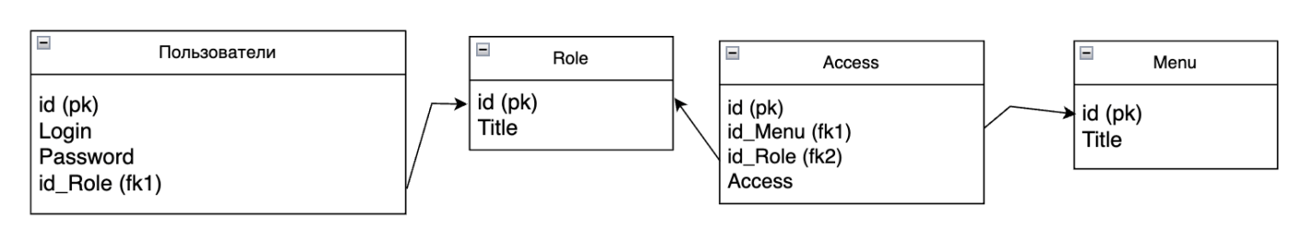
Рисунок 2 – Алгоритм хранения доступов для ролей
Далее определим какие роли будут в системе (рис. 3).
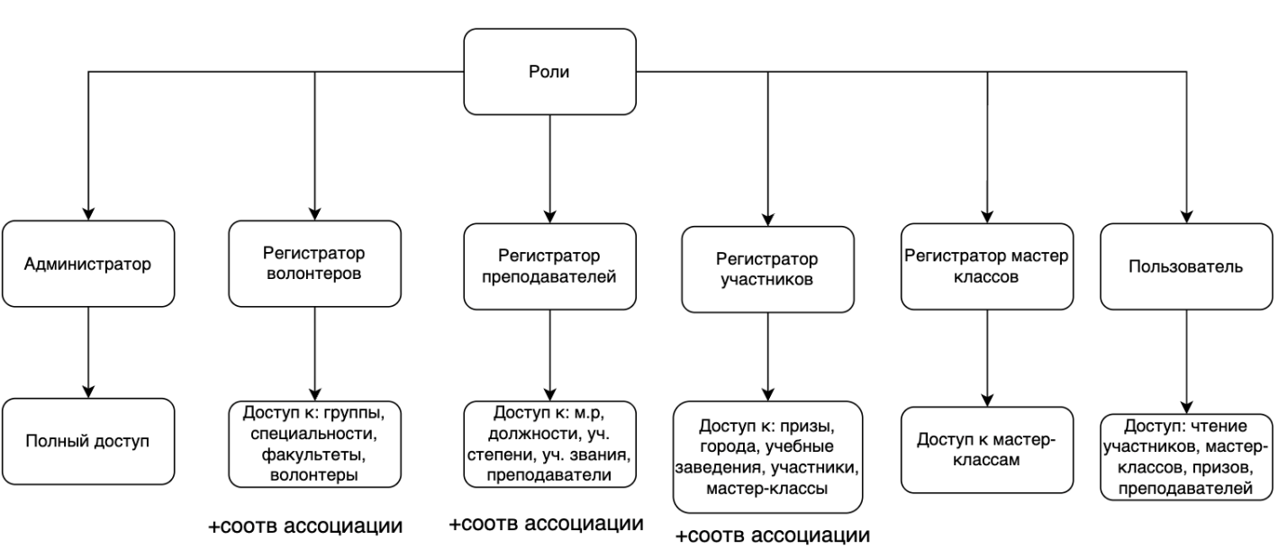
Рисунок 3 – Роли пользователей
Конкретизируем их функциональные возможности, записав все в таблицу 1.
Таблица 1 – Права пользователей в информационной системе
Название роли | Название пункта | Видимость | Добавление | Изменение | Удаление
Администратор | All | + | + | + | +
Регистратор волонтеров | Группы, Специальности, Факультеты, Волонтеры | + | + | + | +

Продолжение таблицы 1
Регистратор преподавателей | Места работы, Должности, Ученые степени, ученые звания, Преподаватели, Места работы преподавателя, Должности преподавателя, Ученые степени преподавателя, Ученые звания преподавателя | + | + | + | +
Регистратор участников | Призы,  Города,  Учебные заведения,  Участники,  Мастер-классы, призы участника | + | + | + | +
Регистратор мастер-классов | Мастер-классы  Преподаватели на мастер-классах,  Волонтеры на мастер классах,  Участники на мастер-классах | + | + | + | +
Пользователь | Участники,  Мастер классы,  Призы,  Преподаватели | + | - | - | -

2 Проектирование архитектуры системы

2.1 Моделирование структур данных
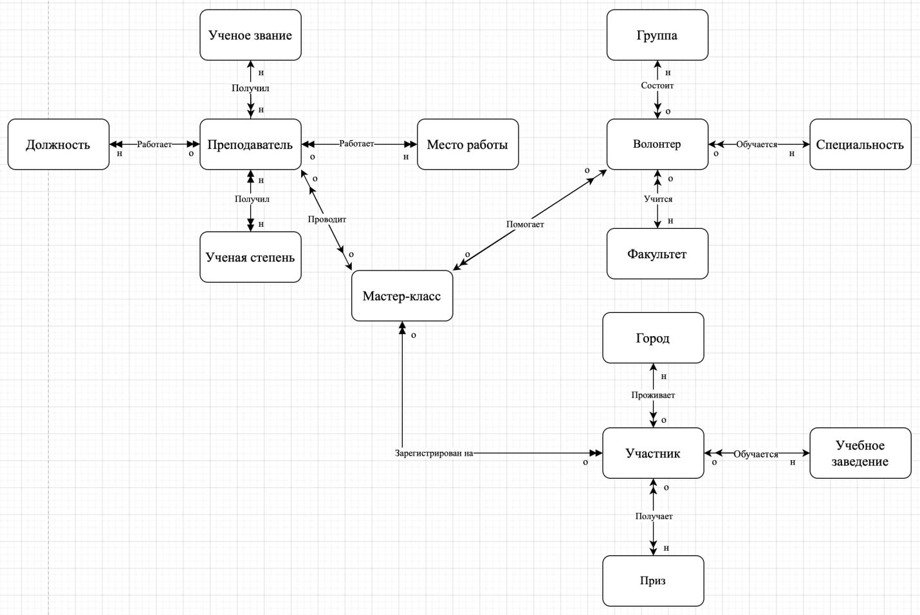
Рисунок 4 – Концептуальная модель базы данных
Концептуальная модель (рис. 4) представляет собой высокоуровневое описание ключевых сущностей (объектов) предметной области и смысловых связей между ними без привязки к конкретной СУБД. Основные сущности представлены в таблице 2.
Таблица 2 – Основные сущности
Участник | Имя, фамилия, отчество, формат участия, класс обучения, e-mail, телефон , копия согласия на обработку персональных данных, результат (набранный балл), сертификат
Приз | Название
Город | Название
Учебное заведение | Название
Мастер-класс | Название (уникальное), целевая аудитория, описание, ограничение по макс. количеству участников, аудитория проведения, ссылка на онлайн-трансляцию.
Преподаватель | Имя, фамилия, отчество
Ученое звание | Название
Продолжение таблицы 2
Должность | Название
Место Работы | Название организации
ученая степень | Название
Волонтер | Имя, фамилия, отчество, курс
Группа | Название
Специальность | Название
Факультет | Название

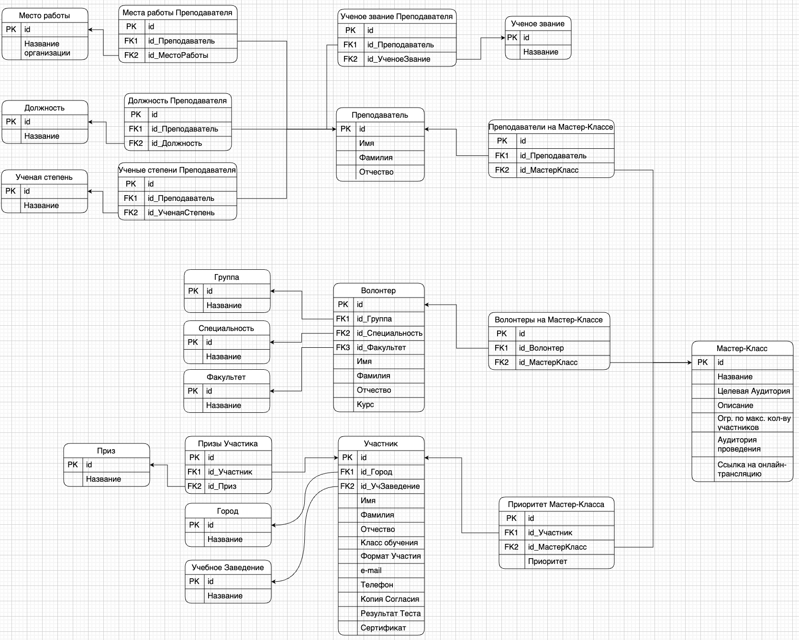
Рисунок 5 – Логическая модель
На рисунке 5 представлена логическая модель базы данных со связанными внешними ключами для целостности информации.

2.2 Описание структуры сущностей
Сущности представлены в таблицах 3-15.
Таблица 3 – Сущность «Место работы»
Ключ | Наименование | Тип данных, размер | Обязательное поле | Примечания
1 | 2 | 3 | 4 | 5

Продолжение таблицы 3
PK | Id | INT, SERIAL | Да | Первичный ключ
 | Title | VARCHAR() | Да | Название
Таблица 4 – Сущность «Должность»
Ключ | Наименование | Тип данных, размер | Обязательное поле | Примечания
1 | 2 | 3 | 4 | 5
PK | Id | INT, SERIAL | Да | Первичный ключ
 | Title | VARCHAR() | Да | Название
Таблица 5 – Сущность «Ученая степень»
Ключ | Наименование | Тип данных, размер | Обязательное поле | Примечания
1 | 2 | 3 | 4 | 5
PK | Id | INT, SERIAL | Да | Первичный ключ
 | Title | VARCHAR() | Да | Название
Таблица 6 – Сущность «Ученое звание»
Ключ | Наименование | Тип данных, размер | Обязательное поле | Примечания
1 | 2 | 3 | 4 | 5
PK | Id | INT, SERIAL | Да | Первичный ключ
 | Title | VARCHAR() | Да | Название
Таблица 7 – Сущность «Группа»
Ключ | Наименование | Тип данных, размер | Обязательное поле | Примечания
1 | 2 | 3 | 4 | 5
PK | Id | INT, SERIAL | Да | Первичный ключ
 | Title | VARCHAR() | Да | Название
Таблица 8 – Сущность «Специальность»
Ключ | Наименование | Тип данных, размер | Обязательное поле | Примечания
1 | 2 | 3 | 4 | 5
PK | Id | INT, SERIAL | Да | Первичный ключ
 | Title | VARCHAR() | Да | Название
Таблица 9 – Сущность «Приз»
Ключ | Наименование | Тип данных, размер | Обязательное поле | Примечания
1 | 2 | 3 | 4 | 5
PK | Id | INT, SERIAL | Да | Первичный ключ
Продолжение таблицы 9
 | Title | VARCHAR() | Да | Название
Таблица 10 – Сущность «Город»
Ключ | Наименование | Тип данных, размер | Обязательное поле | Примечания
1 | 2 | 3 | 4 | 5
PK | Id | INT, SERIAL | Да | Первичный ключ
 | Title | VARCHAR() | Да | Название
Таблица 11 – Сущность «Учебное заведение»
Ключ | Наименование | Тип данных, размер | Обязательное поле | Примечания
1 | 2 | 3 | 4 | 5
PK | Id | INT, SERIAL | Да | Первичный ключ
 | Title | VARCHAR() | Да | Название
Таблица 12 – Сущность «Мастер-класс»
Ключ | Наименование | Тип данных, размер | Обязательное поле | Примечания
1 | 2 | 3 | 4 | 5
PK | Id | INT, SERIAL | Да | Первичный ключ
 | Title | VARCHAR() | Да | Название, уникальное
 | Description | TEXT | Да | Описание
 | Target_Audience | VARCHAR() | Да | Целевая аудитория
 | Max_part | INT | Нет | Максимальное количество участников
 | Audience | VARCHAR() | Да | Аудитория проведения
 | Online_link | VARCHAR() | Да | Ссылка на трансляцию
Таблица 13 – Сущность «Участник»
Ключ | Наименование | Тип данных, размер | Обязательное поле | Примечания
1 | 2 | 3 | 4 | 5
PK | Id | INT, SERIAL | Да | Первичный ключ
FK | Id_city | INT | Да | Внешний ключ на город

Продолжение таблицы 13
FK | Id_edu_inst | INT | Да | Внешний ключ на учебное заведение
 | First_Name | VARCHAR() | Да | Имя
 | Last_Name | VARCHAR() | Да | Фамилия
 | Patronymic | VARCHAR() | Нет | Отчество
 | training_class | ENUM | Да | Класс обучения
 | participation_format | ENUM | Да | Формат обучения
 | email | VARCHAR() | Нет | Почта, уникальная
 | phone | VARCHAR() | Нет | Телефон, уникальный
 | link_copy_consent | VARCHAR() | Да | Согласие, уникальное
 | test_result | INT | Нет | Результат теста
 | certificate | VARCHAR() | Нет | сертификат
Таблица 14 – Сущность «Преподаватель»
Ключ | Наименование | Тип данных, размер | Обязательное поле | Примечания
1 | 2 | 3 | 4 | 5
PK | Id | INT, SERIAL | Да | Первичный ключ
 | First_Name | VARCHAR() | Да | Имя
 | Last_Name | VARCHAR() | Да | Фамилия
 | Patronymic | VARCHAR() | Нет | Отчество
Таблица 15 – Сущность «Волонтер»
Ключ | Наименование | Тип данных, размер | Обязательное поле | Примечания
1 | 2 | 3 | 4 | 5
PK | Id | INT, SERIAL | Да | Первичный ключ
FK | id_group | INT | Да | Внешний ключ на группу
FK | id_specialty | INT | Да | Внешний ключ на специальность
FK | id_faculty | INT | Да | Внешний ключ на факультет
 | First_Name | VARCHAR() | Да | Имя
 | Last_Name | VARCHAR() | Да | Фамилия
 | Patronymic | VARCHAR() | Нет | Отчество
Продолжение таблицы 15
 | Course | ENUM | Да | Курс обучения

2.3 Спецификация программного продукта
Разрабатываемая система представляет собой нативное десктопное приложение для macOS на SwiftUI, функционирующее как автономное решение для автоматизированного управления процессом распределения участников на мастер-классы в рамках профориентационного мероприятия «IT в NETI».
Архитектурная концепция: Автономное desktop-приложение, реализующее клиентскую и серверную логику в единой кодовой базе. Приложение использует базу данных PostgreSQL и работает полностью после начальной настройки.
Основное назначение системы: Предоставление организаторам мероприятия автономного инструмента для регистрации участников, управления мастер-классами и распределения школьников на основе их предпочтений с соблюдением ограничений по вместимости (таблица 16-18).
Таблица 16 – Требования к системе
Тип | Название | Описание | Критерий приемки
Удобство использования | Интуитивность интерфейса | Интерфейс должен быть понятен пользователю с базовой компьютерной грамотностью. | Новый пользователь выполняет регистрацию участника без инструкции за ≤ 2 минут.
Совместимость | Форматы файлов | Экспортированные отчеты (PDF) открываются в Preview, Microsoft Excel, LibreOffice. | Файлы открываются без ошибок форматирования.
Безопасность | Контроль доступа | Защита входа в приложение паролем администратора. | Без ввода корректного пароля доступ к данным невозможен.

Таблица 17 – Функциональные требования
Группа | Требование | Описание
Управление данными | CRUD для участников | Создание, просмотр, редактирование и удаление профилей школьников-участников. Включает хранение ФИО, контактных данных, школы, класса, формата участия и прикрепленного файла согласия на обработку ПДн.
Управление данными | CRUD для мастер-классов | Создание и настройка мастер-классов: название, описание, формат (очный/онлайн), дата/время, вместимость, аудитория/ссылка, привязка к преподавателю.
Управление данными | Управление персоналом | Ведение списков преподавателей (с учеными степенями и званиями) и волонтеров-студентов НГТУ с привязкой к факультетам и курсам.
Сбор и обработка данных | Ввод предпочтений участников | Интерфейс для задания каждым участником уникального рейтинга (от 1 до 5) для всех доступных мастер-классов. Валидация на полноту и отсутствие дублирования приоритетов.
Бизнес-логика | Алгоритм оптимального распределения | Автоматическое назначение каждого участника на один мастер-класс с целью минимизации суммы присвоенных приоритетов, строго соблюдая ограничения по вместимости аудиторий.
Интеграция | Импорт результатов Цифрового диктанта | Загрузка CSV-файла с результатами тестирования, автоматическое сопоставление с профилями участников по email и определение типа сертификата (участник/призер/победитель).
Отчетность | Генерация выходных документов | Формирование полного комплекта отчетов: персонализированные карточки для участников (PDF), списки для преподавателей и волонтеров (Excel), сводный аналитический отчет для организаторов.
Системное администрирование | Управление доступом и безопасностью | Настройка пароля администратора при первом запуске. Защита локальной базы данных шифрованием. Резервное копирование и восстановление всех д.
Утилиты | Пакетный импорт/экспорт | Импорт предварительного списка участников из CSV-файла, предоставленного школами.
Таблица 18 – Нефункциональные требования
Категория | Требование | Критерий/Метрика
Безопасность | Шифрование локальных данных | Локальный файл базы данных SQLite и сканы согласий хранятся в зашифрованном виде с использованием API-шифрования Apple.
Безопасность | Защита от потери данных | Критические операции (удаление, распределение) требуют подтверждения пользователя. Реализована система автоматического промежуточного сохранения (autosave).
Надежность | Целостность данных при сбоях | Гарантированное сохранение всех введенных данных при неожиданном завершении работы приложения. Минимальное время наработки на отказ (MTBF) – 100 часов.
Производительность | Время работы алгоритма распределения | Алгоритм распределения для 500 участников и 15 мастер-классов завершается не более чем за 10 секунд на стандартном MacBook Air (M1, 8 ГБ ОЗУ).
Производительность | Отзывчивость интерфейса | Задержка реакции интерфейса на действия пользователя (нажатие кнопок, фильтрация списков) не превышает 100 миллисекунд при работе с каталогом до 1000 записей.
Удобство использования | Интуитивность интерфейса | Новый пользователь (организатор) успешно регистрирует участника и задает его предпочтения без обращения к инструкции за время ≤ 3 минут.
Удобство использования | Многооконность и навигация | Поддержка работы с несколькими окнами одновременно (например, список участников + форма редактирования). Наличие контекстных подсказок и сочетаний клавиш для частых действий.
Совместимость | Поддержка версий macOS | Приложение полнофункционально работает на macOS Ventura (13.0) и всех последующих версиях операционной системы.
Продолжение таблицы 18
Совместимость | Корректность выходных форматов | Сгенерированные отчеты (PDF, XLSX) корректно открываются и отображаются в стандартных программах macOS: Preview, Numbers, Microsoft Excel.
Тестируемость | Качество кода критических модулей | Ключевые модули (алгоритм распределения, валидатор данных) покрыты модульными тестами. Уровень покрытия (code coverage) для этих модулей составляет не менее 80%.

На рисунке 6 представлена общая архитектуры в целом, без декомпозиций.
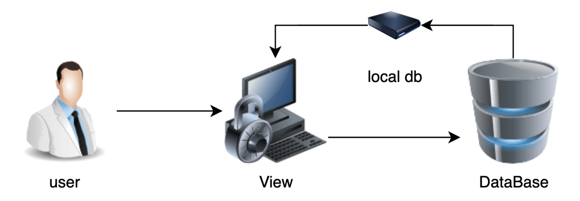
Рисунок 6 – Диаграмма архитектуры системы

3 Выбор технологии, языка и средств программирования
Для начала выберем язык программирования, их существует множество, поэтому возьмем основные, с наличием различных Фреймворков для создания красивого UI: С++, C#, Python, Kotlin, Swift – рассмотрим каждый по отдельности.
С++ – высокоуровневый компилируемый язык программирования общего назначения со статической типизацией, который подходит для создания самых различных приложений. На сегодняшний день С++ является одним из самых популярных и распространенных языков [1].
Для реализации графического интерфейса используют библиотеки: SFML – одна из самых удобных и быстрых графических библиотек для C++. Её неоспоримое преимущество – минимальные требования к уровню знаний языка и лёгкость освоения: всего за несколько дней можно написать вполне полноценную программу. Qt - целый набор инструментов для быстрого и удобного проектирования GUI. Qt привлекает программистов в основном тем, что она является быстрой, удобной, гибкой и кроссплатформенной. Во многом Qt обогнала даже SFML: библиотека доступна как на Windows, Linux и Mac OS, так и на мобильных платформах – Windows Mobile, Android и iOS [2].
Несмотря на солидное количество плюсов и возможностей, у языка есть ключевой недостаток – Сложность (большое количество инструментов, Qt вообще гигантский фреймворк)
C# – один из самых мощных, быстро развивающихся и востребованных языков в ИТ-отрасли. В настоящий момент на нем пишутся самые различные приложения: от небольших десктопных программок до крупных веб-порталов и веб-сервисов, обслуживающих ежедневно миллионы пользователей.
C# является объектно-ориентированным и в этом плане много перенял у Java и С++. Например, C# поддерживает полиморфизм, наследование, перегрузку операторов, статическую типизацию. Объектно-ориентированный подход позволяет решить задачи по построению крупных, но в тоже время гибких, масштабируемых и расширяемых приложений [3].
Для реализации графического интерфейса C# имеет огромный выбор библиотек и фреймворков, самые распространенные WinForms (устарело), WPF, GTK, MAUI. Выбирая между ними самым современным будет MAUI - кроссплатформенный фреймворк от компании Microsoft для создания нативных мобильных и десктопных приложений с использованием языка программирования C# и языка разметки XAML. С помощью .NET MAUI можно разрабатывать приложения под такие операционные системы как Android, iOS, macOS и Windows, используя при этом один и тот же код [4].
Из минусов можно выделить сложность обучения, знание языка xaml.
Python – популярный высокоуровневый язык программирования, который предназначен для создания приложений различных типов. Это и веб-приложения, и игры, и настольные программы, и работа с базами данных. Довольно большое распространение питон получил в области машинного обучения и исследований искусственного интеллекта [5].
Для создания идеального интерфейса лучше использовать такие графичекие библиотеки, как Tkinter (лидер на рынке, самый современный дизайн), PyQt и PySide (обертки для фреймворка Qt, позволяющие создавать современные приложения для Windows, macOS, Linux и Android. Их главное преимущество – Qt Creator с визуальным редактором интерфейсов и обширная экосистема с документацией и поддержкой сообщества и другие [6].
Kotlin – современный, статически типизированный и один из самых быстроразвивающихся языков программирования, созданный и развиваемый компанией JetBrains. Kotlin можно использовать для создания самых разных приложений. Это и приложения для мобильных устройств - Android, iOS. Причем Kotlin позволяет писать кроссплатформенный код, который будет применяться на всех платформах. Это и веб-приложения, причем как серверные приложения, которые отрабатывают на стороне на стороне сервера - бекэнда, так и браузерные клиентские приложения - фронтенд. Kotlin также можно применять для создания десктопных приложений, для Data Science и так далее.
Таким образом, круг платформ, для которых можно создавать приложения на Kotlin, чрезвычайно широк - Windows, Linux, Mac OS, iOS, Android.
Самым популярным направлением, где применяется Kotlin, является прежде всего разработка под ОС Android. Причем настолько популярным, что компания Google на конференции Google I/O 2017 провозгласила Kotlin одним из официальных языков для разработки под Android (наряду с Java и C++), а инструменты по работе с данным языком были по умолчанию включены в функционал среды разработки Android Studio начиная с версии 3.0 [7].
Swift – это современный язык программирования, который создала компания Apple. На нём пишут приложения для macOS, iOS, серверов и других платформ. А ещё с его помощью можно написать софт для умного дома или микроконтроллеров.
Традиционно основным языком программирования под iOS и MacOS был Objective-C, однако 2 июня 2014 года на конференции разработчиков Apple WWDC 2014 был представлен новый и более удобный язык программирования – Swift. По сравнению с Objective-C Swift обладает следующими особенностями:
- Swift является чистым объектно-ориентированным языком программирования;
- Простота, ясный и четкий синтаксис;
- Строгая типизированность. Каждая переменная имеет определенный тип;
- Автоматическое управление памятью.
Однако при этом Swift полностью совместим с ранее написанными прикладными интерфейсами Cocoa API, для которых использовались C и Objective-C.
Стоит отметить, что область применения языка Swift программами под iOS и MacOS не ограничивается. Его также можно использовать для написания приложений для PadOS (iPad), tvOS (TV), watchOS (смарт-часы) и даже в некоторой степени для Windows и Linux.
Swift является компилируемым языком программирования. То есть разработчик пишет исходный код и затем, используя компилятор, компилирует этот код в управляющую программу. Затем этот файл программы можно загрузить в AppStore и распространять среди других пользователей [8].
Для реализации интерфейса используют Swift UI (так же существует UiKit – постепенно уходит в прошлое) предоставляет представления, элементы управления и структуры макета для объявления пользовательского интерфейса вашего приложения. Платформа предоставляет обработчики событий для передачи нажатий, жестов и других типов ввода в ваше приложение, а также инструменты для управления потоком данных от моделей вашего приложения до представлений и элементов управления, которые пользователи видят и с которыми взаимодействуют [9].
Представим все данные в виде таблице (см. таблицу 19).
Таблица 19 – Сравнительный анализ
Язык / Фреймворк | Кроссплатформенность | Производи- тельность | Сложность изучения | Качество UI | Ключевой недостаток
C++ (Qt) | Высокая (Win, Mac, Linux, моб.) | Очень высокая | Высокая (C++, MOC, архитектура Qt) | Высокое (стилизуемо) | Высокий порог входа и сложность языка C++.
C++ (SFML) | Средняя (Win, Mac, Linux) | Очень высокая | Средняя (проще чистого OpenGL) | Среднее (для кастомной 2D-графики) | Не для сложных GUI-приложений (нет богатых виджетов).
C# (.NET MAUI) | Высокая (Win, Mac, iOS, Android) | Средняя (зависит от платформы) | Средняя (C# + XAML + платформенные нюансы) | Высокое (нативные контролы) | Нестабильность, сырость инструментов, сложная отладка на всех платформах.
C# (WPF) | Низкая (только Windows) | Высокая (на Windows) | Средняя (C# + XAML + MVVM) | Высокое, но устаревающий стиль | Только для Windows, устаревающая технология.
Python (PyQt/PySide) | Высокая (как у Qt) | Средняя/Низкая (интерпретируемый язык) | Средняя (Python + Qt) | Высокое (стилизуемо) | Низкая производительность для CPU-intensive задач, сложность дистрибуции (пакетирование).
Kotlin (Compose Multiplatform) | Высокая (Android, iOS, Win, Mac, Linux, Web) | Высокая (нативный компиляция на целевых платформах) | Средняя/Высокая (Kotlin + декларативный подход) | Высокое (современный дизайн) | Молодая и менее стабильная экосистема для десктопной части (Compose Multiplatform).
Swift (SwiftUI) | Средняя (экосистема Apple: iOS, macOS, watchOS, visionOS) | Высокая (оптимизация под железо Apple) | Низкая/Средняя (интуитивный декларативный синтаксис) | Эталонное (идиоматично для Apple) | Жесткая привязка к экосистеме Apple, требует новейших версий ОС для полной функциональности.

Теперь, рассмотрев все основные варианты, сделаем вывод: возьмем SwiftUI – современный дизайн и интуитивно понятный декларативный язык, легкая интеграция с Xcode, наличие Canvas (динамическое отслеживание изменений интерфейса) и ИИ помощник при написании кода, так же этот выбор обоснован тем, что целевая аудитория – пользователи IOS, MacOS, IPadOS, WatchOS, говоря простыми словами – покупатели, у которых высокая покупательская способность, тем самым при публикации в App Store можно добавить платные подписки.
Таблица 20 – Сравнительный анализ баз данных
Критерий | SQLite | MySQL | PostgreSQL
Архитектура | Встраиваемая файловая система. Все данные хранятся в едином кроссплатформенном файле без необходимости отдельного серверного процесса [10]. | Клиент-серверная реляционная система с облачной поддержкой. Требует запуска отдельного серверного процесса для управления базами данных [11]. | Объектно-реляционная система с расширенной поддержкой пользовательских типов и сложных структур данных. Работает по клиент-серверной модели [10].
Производительность | Достигает высокой скорости операций за счет прямого доступа к файловой системе и минимальных накладных расходов. Оптимальна для сценариев с одним потоком записи [11]. | Ориентирована на баланс между надежностью и скоростью обработки. Эффективно справляется с высокопараллельными операциями чтения. Производительность операций записи зависит от выбранного движка хранения [11]. | Обеспечивает высокую производительность при выполнении сложных аналитических запросов и обработке больших объемов данных. Поддерживает многопоточность, продвинутую индексацию и оптимизацию запросов [12].
Масштабируемость | Поддерживает только последовательные операции записи, что ограничивает горизонтальное масштабирование. Предназначена для локального использования или сценариев с низкой конкурентностью [10]. | Предлагает гибкость за счет поддержки различных движков хранения (InnoDB, MyISAM), что позволяет оптимизировать систему под разные типы нагрузки. Поддерживает репликацию и шардинг [11]. | Имеет встроенную поддержку репликации (логической и потоковой) и возможности сегментирования данных. Позволяет создавать распределенные кластерные конфигурации для горизонтального масштабирования [12].
Типы данных | Предоставляет минимальный набор базовых типов: NULL, INTEGER, REAL, TEXT, BLOB [13]. | Включает широкий спектр стандартных SQL-типов данных, а также специализированные типы, такие как ENUM и SET [14]. | Обладает наиболее богатым набором типов данных, включая сетевые адреса (INET, CIDR), геопространственные данные и т.д. [15].
Обоснование выбора СУБД (таблица 20) для системы «IT в NETI»
Для проекта автоматизированной системы распределения участников мероприятия «IT в NETI» выбрана СУБД PostgreSQL.
Данный выбор обусловлен следующими ключевыми факторами, соответствующими требованиям проекта:
- Гарантии целостности и надежности данных. Строгое соответствие стандартам ACID (Atomicity, Consistency, Isolation, Durability) и развитая система ограничений (CHECK, FOREIGN KEY с каскадными действиями) критически важны для корректного функционирования алгоритма распределения и исключения противоречий в данных;
- Безопасность и разграничение доступа. Встроенная система привилегий и ролей позволяет гибко управлять правами доступа к данным, что соответствует требованиям защиты персональных данных участников;
- Сбалансированная производительность. Система предполагает интенсивную нагрузку на этапе регистрации и выполнения алгоритма, сочетающую операции чтения и записи. Оптимизатор запросов и эффективное управление многопоточностью в PostgreSQL обеспечивают стабильную работу в таких условиях.
Таким образом, PostgreSQL представляет собой наиболее сбалансированное и надежное решение, полностью отвечающее техническим и эксплуатационным требованиям проекта, обеспечивая как стабильную работу на текущем этапе, так и фундамент для дальнейшего развития системы.

4 Разработка информационной системы
Подробное описание пользовательских сценариев представлено в таблицах 21-27 и описание разработанных процедур и функций на таблице 28.
Таблица 21 – Вход
Элемент сценария | Описание
Цель | Аутентификация пользователя в системе для получения доступа к функционалу в соответствии с его ролью
Актор | Любой пользователь
Предусловия | Пользователь имеет зарегистрированную учетную запись в системе
Основной поток | пользователь запускает приложение;  система отображает окно ввода логика и пароля;  пользователь вводит свои учетные данные и нажимает кнопку «Войти»;  система проверяет корректность данных;  система загружает главное окно приложения, соответствующее роли пользователя
Постусловия | Пользователь успешно аутентифицирован и получил доступ к системе
Альтернативный поток | А.1 Введены неверные учетные данные:  Система отображает сообщение об ошибке;  Возврат к шагу 2 основного потока  А.2 Пользователь не имеет зарегистрированную учетную запись в системе:  Система отображает сообщение об ошибке;
Таблица 22 – Регистрация
Элемент сценария | Описание
Цель | Регистрация пользователя
Актор | Любой пользователь
Предусловия | Пользователь не имеет зарегистрированную учетную запись в системе
Основной поток | пользователь запускает приложение;  система отображает окно ввода логика и пароля;  пользователь вводит новые учетные данные и нажимает кнопку «Зарегистрироваться»;  система проверяет корректность данных;  система загружает главное окно приложения, соответствующее роли пользователя

Продолжение таблицы 22
Постусловия | Пользователь успешно аутентифицирован и получил доступ к системе
Альтернативный поток | А.1 Пользователь имеет зарегистрированную учетную запись в системе:  Система отображает сообщение об ошибке;
Таблица 23 – Добавление объекта в любом пункте меню
Элемент сценария | Описание
Цель | Добавить запись
Актор | Любой пользователь
Предусловия | У пользователя есть доступ к добавлению того или иного объекта
Основной поток | пользователь нажимает «Добавить»;  система отображает окно ввода данных;  пользователь вводит данные и нажимает кнопку «Сохранить»;  система проверяет корректность данных;  система обновляет данные.
Постусловия | Добавлена одна запись
Альтернативный поток | А.1 Пользователь ввел некорректные данные:  Система отображает сообщение об ошибке;
Таблица 24 – Изменение объекта в любом пункте меню
Элемент сценария | Описание
Цель | Изменить запись
Актор | Любой пользователь
Предусловия | У пользователя есть доступ к изменению того или иного объекта
Основной поток | пользователь выбирает объект;  пользователь нажимает «Изменить»;  система отображает окно с данными записи;  пользователь изменяет и нажимает кнопку «Сохранить»;  система проверяет корректность данных;  система обновляет данные.
Постусловия | Изменена одна запись
Альтернативный поток | А.1 Пользователь ввел некорректные данные:  Система отображает сообщение об ошибке;  А.2 Пользователь не изменил данные:  Система пропускает изменения или не дает нажать кнопку «Сохранить», в зависимости от пункта меню;

Таблица 25 – Удаление объекта в любом пункте меню
Элемент сценария | Описание
Цель | Удалить запись
Актор | Любой пользователь
Предусловия | У пользователя есть доступ к удалению того или иного объекта
Основной поток | пользователь выбирает обьект;  пользователь нажимает «Удалить»;  отображается окно подтверждения удаления;  система обновляет данные.
Постусловия | Запись удалена
Альтернативный поток | А.1 Пользователь не подтвердил удаление:  Система ничего не делает;
Таблица 26 – Изменение пароля
Элемент сценария | Описание
Цель | Изменить пароль
Актор | Любой пользователь
Предусловия | Пользователь имеет учетную запись и авторизовался в системе
Основной поток | пользователь вводит старый и два новых пароля;  система проверяет совпадение новых паролей, затем проверяет правильность старого;  отображается окно с успешным изменением пароля;  система обновляет данные.
Постусловия | Пароль обновлен
Альтернативный поток | А.1 Пользователь ввел неверный старый пароль:  Система выводит ошибку;  А.2 Пользователь ввел несовпадающие новые пароли:  Система выводит ошибку;
Таблица 27 – Изменение темы приложения
Элемент сценария | Описание
Цель | Изменить тему
Актор | Любой пользователь
Предусловия | Пользователь авторизовался в системе
Основной поток | пользователь выбирает тему приложения;  система обновляет данные.
Постусловия | Тема обновлена
Таблица 28 – Описания разработанных процедур и функций
Наименование | Назначение
hashPassword | Хэширует пароль по протоколу SHA256
login | Выполняет проверку на доступность входа
signUp | Регистрирует пользователя
Продолжение таблицы 28
GetAccess | Получаем доступ к пунктам меню, если в списке нет пункта, то и в меню он тоже не отобразится
isAccessForAction | Получаем доступы для кнопок изменения, добавления или удаления – если нет доступа, не отображаем их
executeTableQuery | Выполняет запрос на чтение из базы данных
getTableColumnNames | Получает названия столбцов таблицы для конкретного имени
executeUpdate | Выполняет обновление записи/ей в базе данных
escapeSQL | Выполняет экранирование кавычек для избегания инъекций
saveData | Проверяет данные и сохраняет или изменяет определенную запись
exportToCSV | Создает файл с определенными данными

5 Тестирование программного продукта

5.1 Выбор стратегии тестирования
Для тестирования разрабатываемой системы автоматизированного распределения участников мероприятия «IT в NETI» выбран комбинированный подход, сочетающий тестирование черного ящика для функциональных требований и автоматизированное модульное тестирование для критических алгоритмов и компонентов бизнес-логики.
Обоснование отказа от других стратегий:
- Тестирование белого ящика не выбрано в качестве основной стратегии, так как фокус должен быть на соответствии системы внешним требованиям, а не на покрытии всех ветвлений кода. Однако элементы анализа покрытия кода могут использоваться как метрика качества модульных тестов;
- Ручное интеграционное тестирование будет применяться ограниченно, только для проверки сложных пользовательских сценариев и взаимодействия с внешними файловыми системами (импорт/экспорт), где автоматизация затруднена;
- Нагрузочное тестирование будет проведено эмпирически для проверки нефункционального требования NFR-02 (время работы алгоритма ≤ 10 секунд для 500 участников), но не как регулярная практика.
Такая комбинация позволяет достичь баланса между надежностью критических компонентов (через автоматизацию) и проверкой соответствия системы целям пользователя (через функциональное тестирование), что оптимально для проекта с четко формализованными требованиями и высокой важностью корректности алгоритмической части.

5.2 Разработка сценариев и протоколов тестирования
Для каждого сценария тестирования приведем протоколы тестирования в виде таблиц (таблицы 29-35).

Таблица 29 – Тестирование 1
Наименование | Описание
Test Case # | 1

Продолжение таблицы 29
Приоритет тестирования | Высокий
Название тестирования | Авторизация пользователя
Шаги | 1. Запустить приложение  2. В открывшемся окне авторизации ввести логин  3. Ввести пароль  4. Нажать кнопку "Войти"
Данные | Логин: admin@mail.ru, Пароль:Admin123!
Ожидаемый результат | Открывается главное окно приложения с доступом ко всем функциям
Фактический результат
Таблица 30 – Тестирование 2
Наименование | Описание
Test Case # | 2
Приоритет тестирования | Высокий
Название тестирования | Регистрация пользователя
Шаги | 1. Запустить приложение  2. Нажать кнопку "Регистрация"  3. Заполнить все обязательные поля  4. Нажать кнопку "Зарегистрироваться"
Данные | Email: uvanov@mail.ru, Пароль:Qwerty123!
Ожидаемый результат | Создается новая учетная запись, отображается сообщение об успешной регистрации
Фактический результат
Таблица 31 – Тестирование 3
Наименование | Описание
Test Case # | 3
Приоритет тестирования | Высокий
Название тестирования | Добавление объекта
Шаги | 1. Авторизоваться в системе  2. Перейти в раздел "Мастер-классы"  3. Нажать кнопку "Добавить мастер-класс"  4. Заполнить все обязательные поля формы  5. Нажать кнопку "Сохранить"

Продолжение таблицы 31
Данные | Название: Нейронные сети, Преподаватель: Петров С.А., Макс. участников: 20, Аудитория: 310
Ожидаемый результат | Мастер-класс добавляется в общий список, отображается сообщение об успешном сохранении
Фактический результат
Таблица 32 – Тестирование 4
Наименование | Описание
Test Case # | 4
Приоритет тестирования | Высокий
Название тестирования | Изменение объекта
Шаги | 1. Авторизоваться в системе  2. Перейти в раздел "Участники"  3. Выбрать любого участника из списка  4. Нажать кнопку "Редактировать"  5. Изменить значение одного из полей  6. Нажать кнопку "Сохранить"
Данные | Участник: Иванов Иван, Изменить город с Новосибирск на Бердск
Ожидаемый результат | Данные участника обновляются, изменения сохраняются в системе
Фактический результат
Таблица 33 – Тестирование 5
Наименование | Описание
Test Case # | 5
Приоритет тестирования | Высокий
Название тестирования | Удаление объекта
Шаги | 1. Авторизоваться в системе  2. Перейти в раздел "Преподаватели"  3. Выбрать преподавателя из списка  4. Нажать кнопку "Удалить"  5. Подтвердить удаление во всплывающем окне
Данные | Преподаватель: Сидоров А. В.
Ожидаемый результат | Преподаватель удаляется из системы, пропадает из общего списка
Фактический результат
Таблица 34 – Тестирование 6
Наименование | Описание
Test Case # | 6
Приоритет тестирования | Низкий
Название тестирования | поиск объекта
Шаги | 1. Авторизоваться в системе  2. Перейти в раздел "Участники"  3. В поле поиска ввести фамилию  4. Нажать Enter или кнопку поиска
Данные | Поисковый запрос: Иванов
Ожидаемый результат | В списке отображаются только участники с фамилией "Иванов"
Фактический результат
Таблица 35 – Тестирование 7
Наименование | Описание
Test Case # | 7
Приоритет тестирования | Средний
Название тестирования | SQL запросы и экспорт в файл результатов
Шаги | 1. Авторизоваться в системе  2. Перейти в раздел "Документы"  3. В поле ввести запрос  4. Нажать «Выполнить»  5. Нажать «Экспорт в файл»
Данные | Запрос: select * from participants
Ожидаемый результат | Файл csv с результатами
Фактический результат

ЗАКЛЮЧЕНИЕ
В ходе выполнения курсового проекта была спроектирована и разработана информационная система для автоматизации процесса распределения участников на мастер-классы профориентационного мероприятия «IT в NETI», проводимого Новосибирским государственным техническим университетом.
Степень достижения поставленной цели является высокой. Основная цель проекта – создание модуля автоматизированного распределения, повышающего эффективность организации мероприятия – достигнута в полном объеме. Разработана архитектура автономного macOS-приложения на SwiftUI, реализующего ключевой алгоритм оптимизации, который решает задачу назначения участников на мастер-классы с учетом их индивидуальных предпочтений и ограничений по вместимости. Система позволяет исключить ручной, трудоемкий и подверженный ошибкам процесс формирования групп, заменив его формализованным и воспроизводимым вычислением.
Реализованные задачи включают:
Анализ предметной области и формализация требований. Были детально изучены и структурированы процессы мероприятия, выявлена ключевая проблема ручного распределения и сформулирован полный набор функциональных и нефункциональных требований к системе.
Проектирование моделей данных. Разработаны концептуальная и логическая модели базы данных, приведенные к третьей нормальной форме (3НФ). Модели адекватно отражают все сущности предметной области: участников, мастер-классы, преподавателей, волонтеров, а также связи между ними, включая матрицу предпочтений и результаты финального распределения.
Разработка спецификации программного продукта. Создано подробное описание системы, включая пользовательские сценарии, UML-диаграммы (вариантов использования, классов, архитектуры) и таблицу требований, что служит исчерпывающим техническим заданием для реализации.
Проектирование алгоритмов и архитектуры. Разработаны и формализованы в виде блок-схем ключевые алгоритмы системы, в первую очередь – алгоритм оптимального распределения, основанный на двухфазном подходе (назначение первых приоритетов и последующее разрешение конфликтов). Определена многослойная клиент-серверная архитектура приложения.
Планирование тестирования. Выбрана и обоснована комбинированная стратегия тестирования, сочетающая автоматизированное модульное тестирование критических компонентов и функциональное тестирование методом черного ящика. Разработан набор тест-кейсов, покрывающих основные сценарии использования системы.
Нереализованной задачей в рамках данного проектного этапа осталась непосредственная программная реализация и развертывание рабочего прототипа. Аргументацией служит ограниченный временной ресурс курсового проекта, который был сфокусирован на этапах анализа, проектирования и документального оформления, являющихся фундаментом для последующей разработки. Реализация требует значительных временных затрат на написание кода, отладку, юнит-тестирование и создание пользовательского интерфейса, что выходит за рамки стандартного курсового проектирования, ориентированного на проектный, а не программный результат.
Таким образом, в результате проделанной работы создан полноценный проектный документ, включающий все необходимые модели, спецификации и планы, который полностью готов к передаче в разработку. Проект демонстрирует глубокое понимание предметной области, умение формализовать бизнес-задачу в виде технических требований и способность проектировать сложные алгоритмические системы. Разработанное решение обладает практической ценностью для НГТУ, так как его внедрение позволит существенно повысить организационную эффективность мероприятия, объективность распределения и удовлетворенность участников.

СПИСОК ИСПОЛЬЗОВАННЫХ ИСТОЧНИКОВ
- C++: основы языка программирования: [сайт]. – URL: https://metanit.com/cpp/tutorial/1.1.php (дата обращения: 04.12.2025). – Текст : электронный.
- Лучшие библиотеки для создания GUI на C++: [сайт]. –URL: https://tproger.ru/digest/cpp-best-gui (дата обращения: 04.12.2025). – Текст : электронный.
- Язык программирования C#: [сайт]. – URL: https://metanit.com/sharp/tutorial/1.1.php (дата обращения: 04.12.2025). – Текст : электронный.
- Введение в .NET MAUI: [сайт]. – URL: https://metanit.com/sharp/maui/1.1.php(дата обращения: 04.12.2025). – Текст : электронный.
- Язык программирования Python: [сайт]. – URL: https://metanit.com/python/tutorial/1.1.php (дата обращения: 04.12.2025). – Текст : электронный.
- Собираем идеальный GUI на Python: ТОП-8 библиотек 2025 года: [сайт]. – URL: https://proglib.io/p/sobiraem-idealnyy-gui-na-python-top-8-bibliotek-2025-goda-2025-04-03 (дата обращения: 04.12.2025). – Текст : электронный.
- Язык программирования Kotlin: [сайт]. – URL: https://metanit.com/kotlin/tutorial/1.1.php (дата обращения: 04.12.2025). – Текст : электронный.
- Язык программирования Swift: [сайт]. – URL: https://metanit.com/swift/tutorial/1.1.php (дата обращения: 04.12.2025).
- SwiftUI Framework : [сайт]. – URL: https://developer.apple.com/documentation/swiftui/ (дата обращения: 04.12.2025). – Текст : электронный.
- SQLite, MySQL и PostgreSQL: сравниваем популярные реляционные СУБД: [сайт]. – URL: https://tproger.ru/translations/sqlite-mysql-postgresql-comparison (дата обращения: 28.10.2025). – Текст : электронный.
- Демахин, И. А. Сравнительный анализ систем управления базами данных с открытым исходным кодом / И. А. Демахин // Россия молодая. – 2022. – С. 31513.1–31513.7.
- PostgreSQL – профессиональная СУБД: [сайт]. – URL: https://tantorlabs.ru/postgresql-professionalnaya-subd (дата обращения: 28.10.2025). – Текст : электронный.
- Типы данных: [сайт]. – URL: https://metanit.com/sql/sqlite/2.2.php (дата обращения: 28.10.2025). – Текст : электронный.
- Типы данных MySQL: [сайт]. – URL: https://metanit.com/sql/mysql/2.3.php (дата обращения: 28.10.2025). – Текст : электронный.
- Типы данных в PostgreSQL: [сайт]. – URL: https://metanit.com/sql/postgresql/2.3.php (дата обращения: 28.10.2025). – Текст : электронный.
- Sqlite : [сайт]. – URL: https://github.com/sqlite/sqlite (дата обращения: 28.10.2025). – Текст : электронный.
- MySQL: [сайт]. – URL: https://github.com/mysql (дата обращения: 28.10.2025). – Текст : электронный.
- postgres: [сайт]. – URL: https://github.com/postgres/postgres (дата обращения: 28.10.2025). – Текст : электронный.

ПРИЛОЖЕНИЕ А

Руководство пользователя
При запуске приложения пользователь видит окно авторизации, где можно выбрать вход (см. рисунок А.1) или регистрация (см. рисунок А.2), так же присутствует возможность восстановить пароль (см. рисунок А.3) по логину (почте), валидация данных присутствует

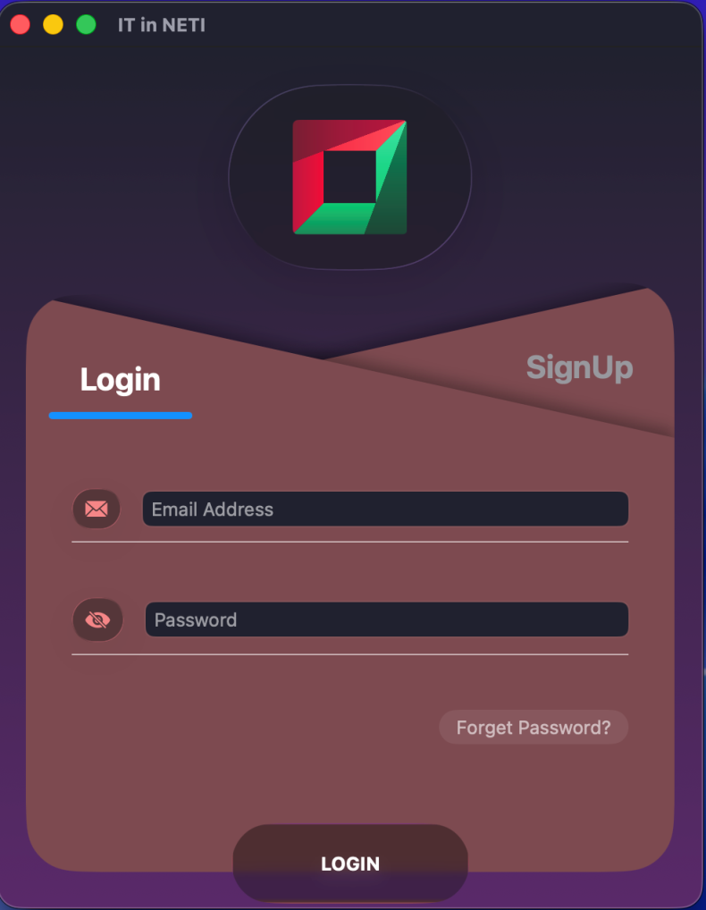
Рисунок А.1 – Вход в приложение
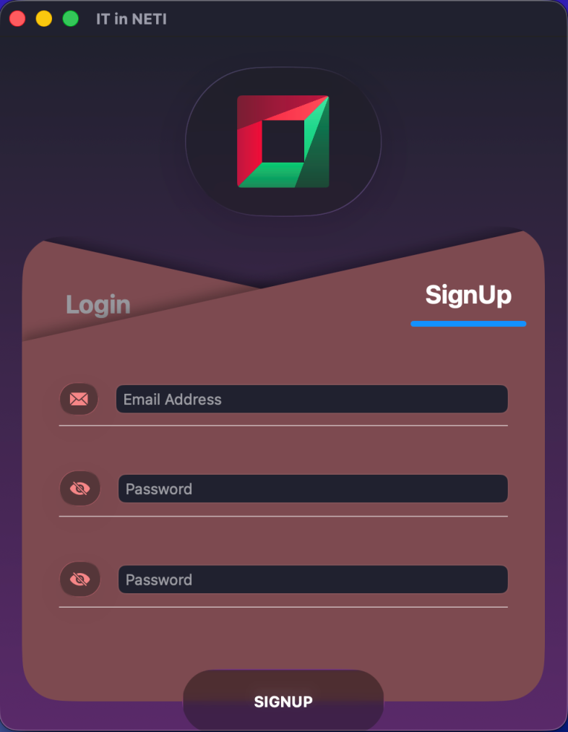
Рисунок А.2 – Регистрация в приложение
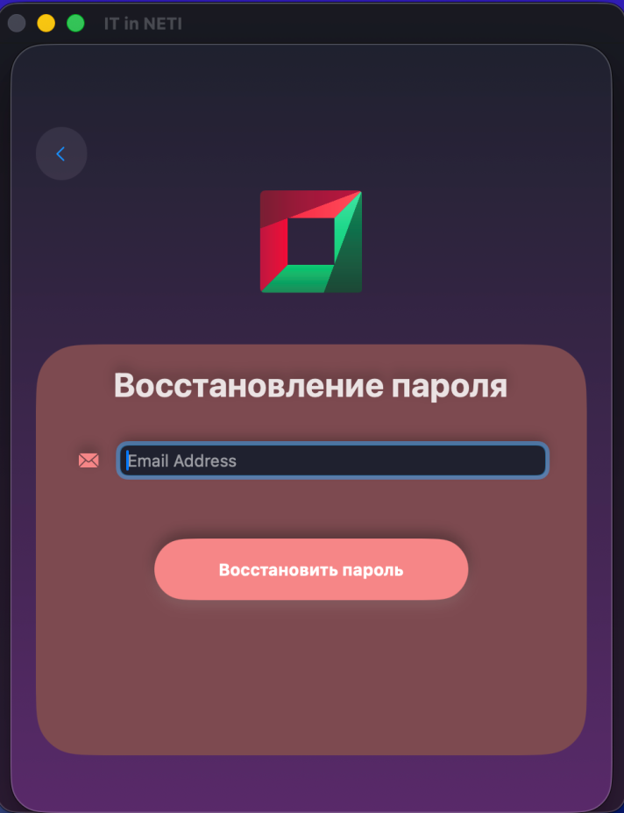
Рисунок А.3 – Восстановление пароля
После успешного входа за какого-либо пользователя в зависимости от текущей роли появляется главное окно приложения с навигацией в левой части и при выборе одного из доступных пунктов появится соответствующий View. (см. рисунок А.4-7)
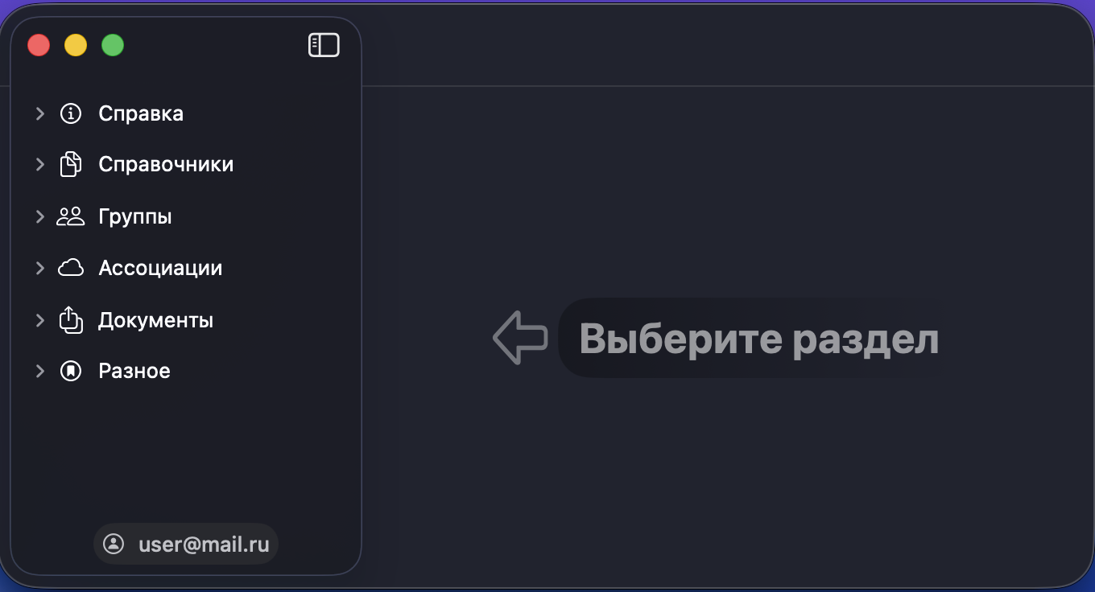
Рисунок А.4 – Главное окно приложения
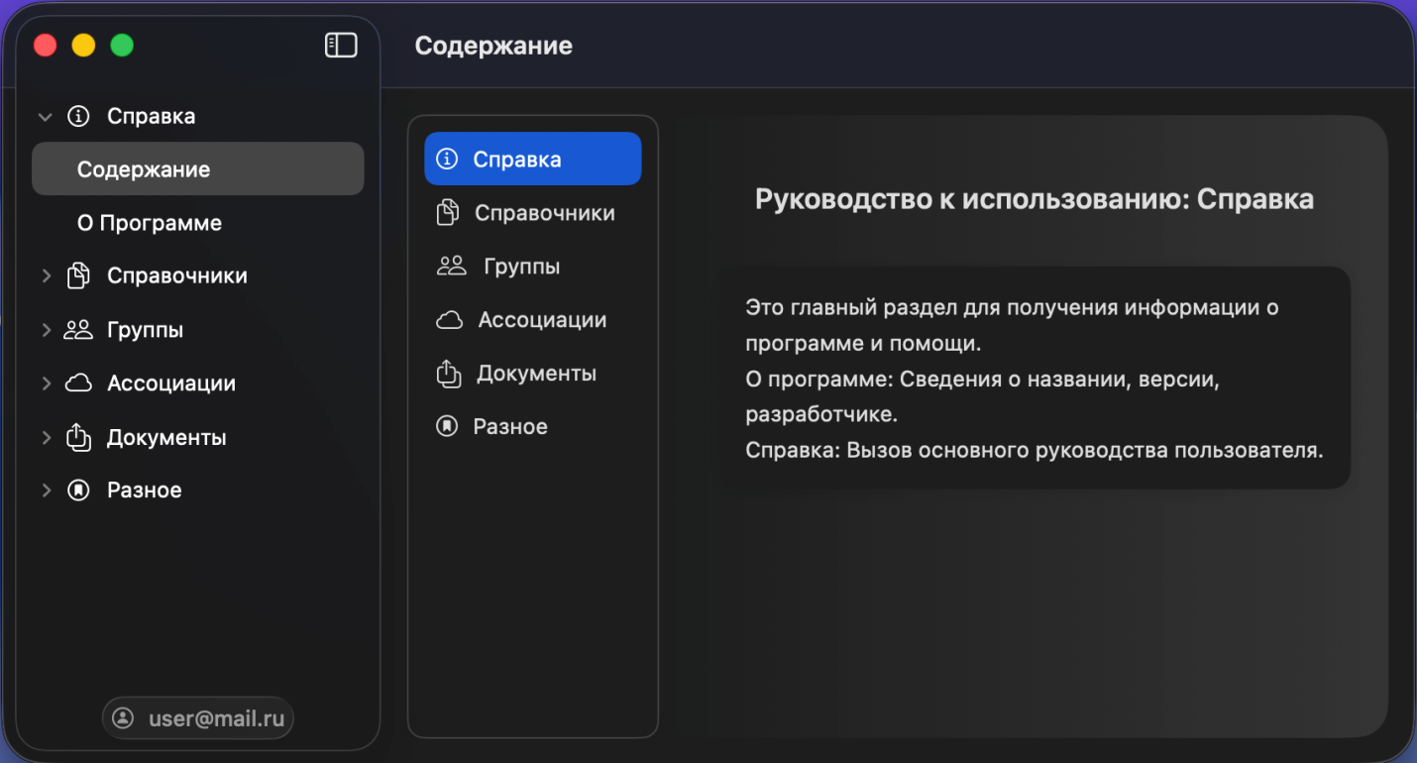
Рисунок А.5 – Пункт Содержание
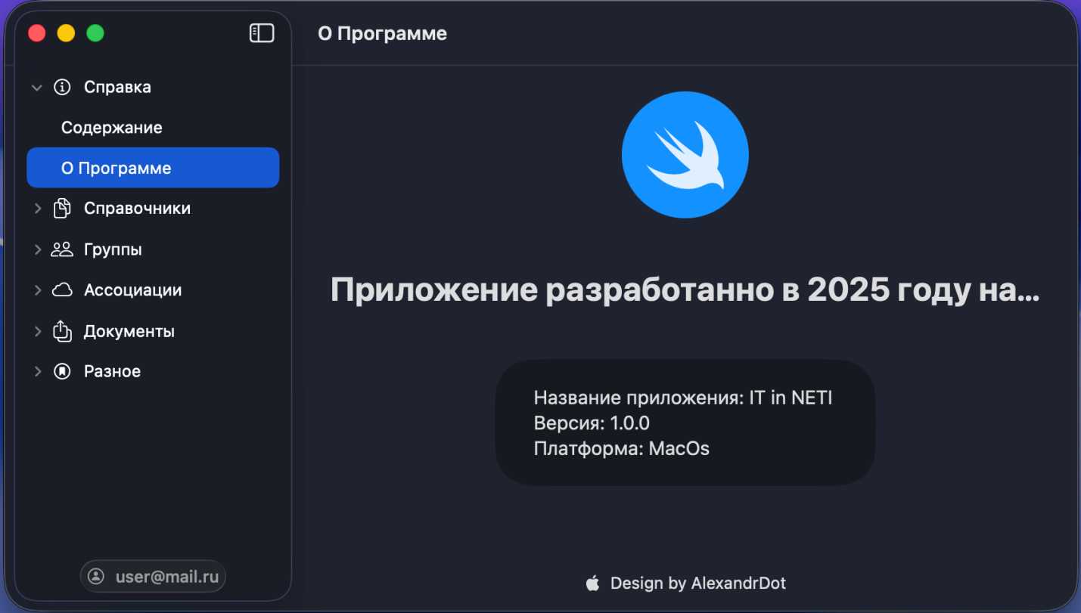
Рисунок А.6 – Пункт «О программе»
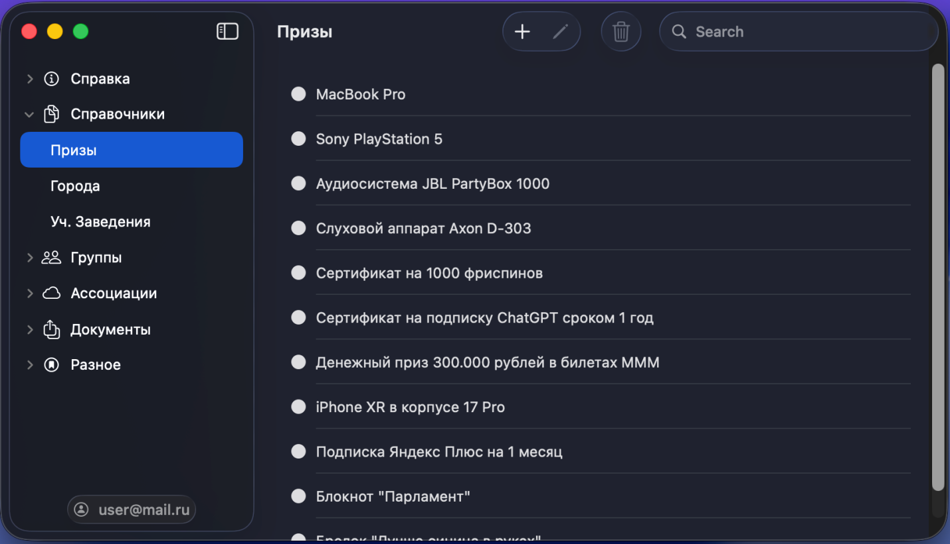
Рисунок А.7 – Пункт «Призы»
В верхней части главного окна есть кнопки добавления, изменения и удаления (не активны при невыбранном объекте), так же можно воспользоваться поиском – введем какой-то текст и в списке останутся записи с совпадениями. (см. рисунок А.8-12)
В некоторых пунктах у каждой записи в списке есть кнопочка справа – «Подробнее», при ее нажатии появится окно с дополнительной информацией
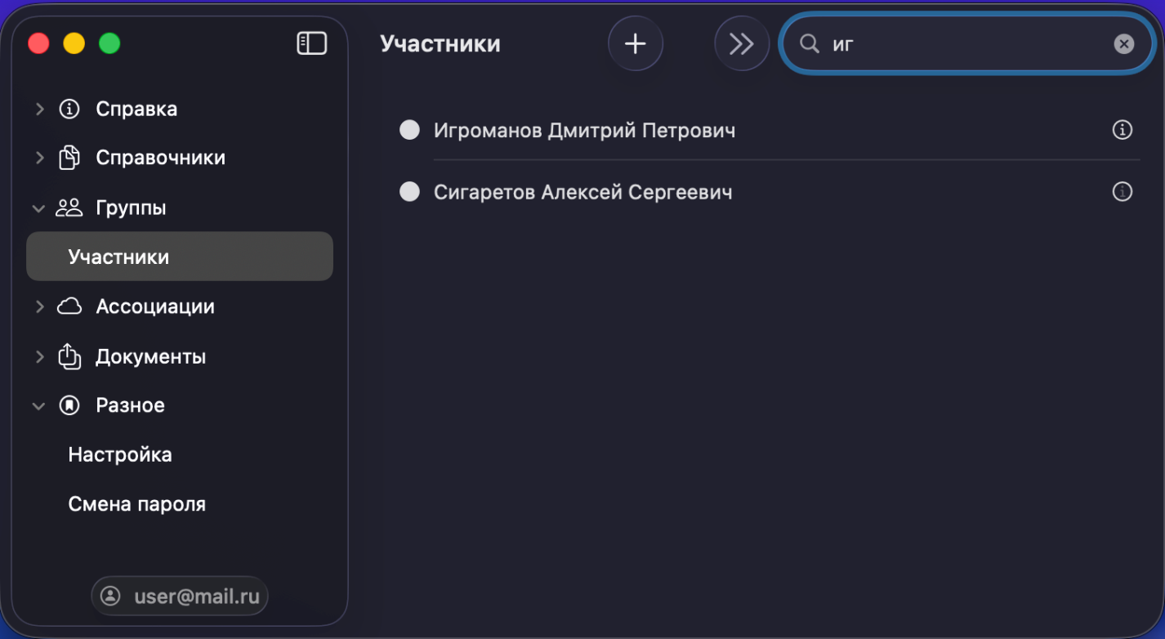
Рисунок А.8 – Поиск информации
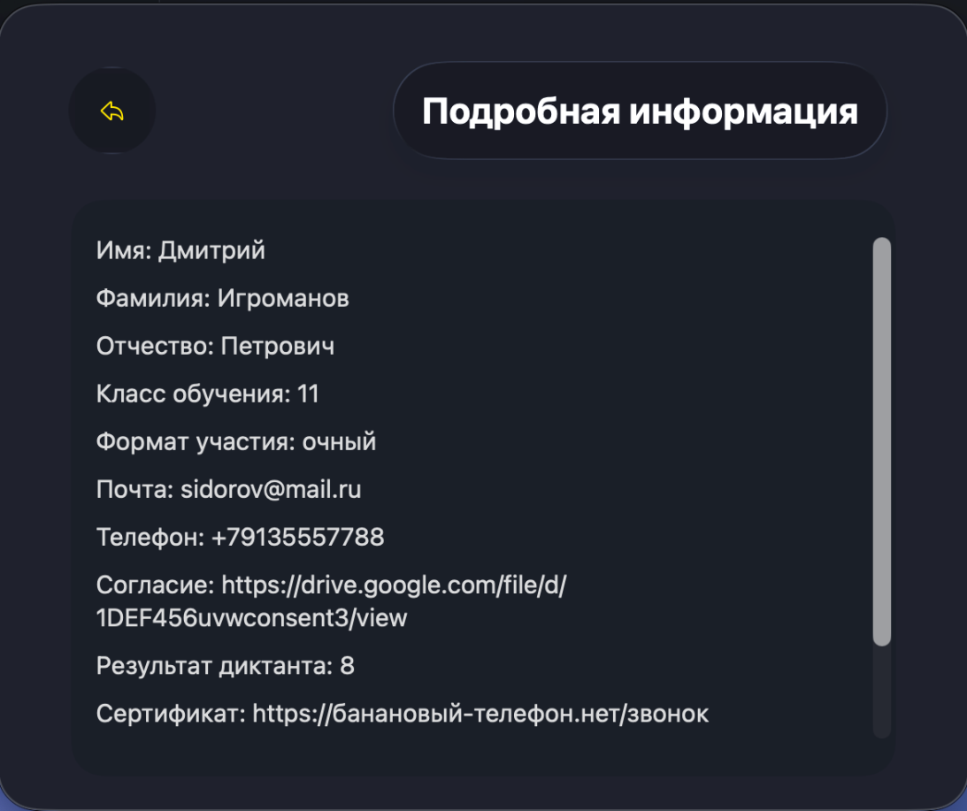
Рисунок А.9 – Подробная информация
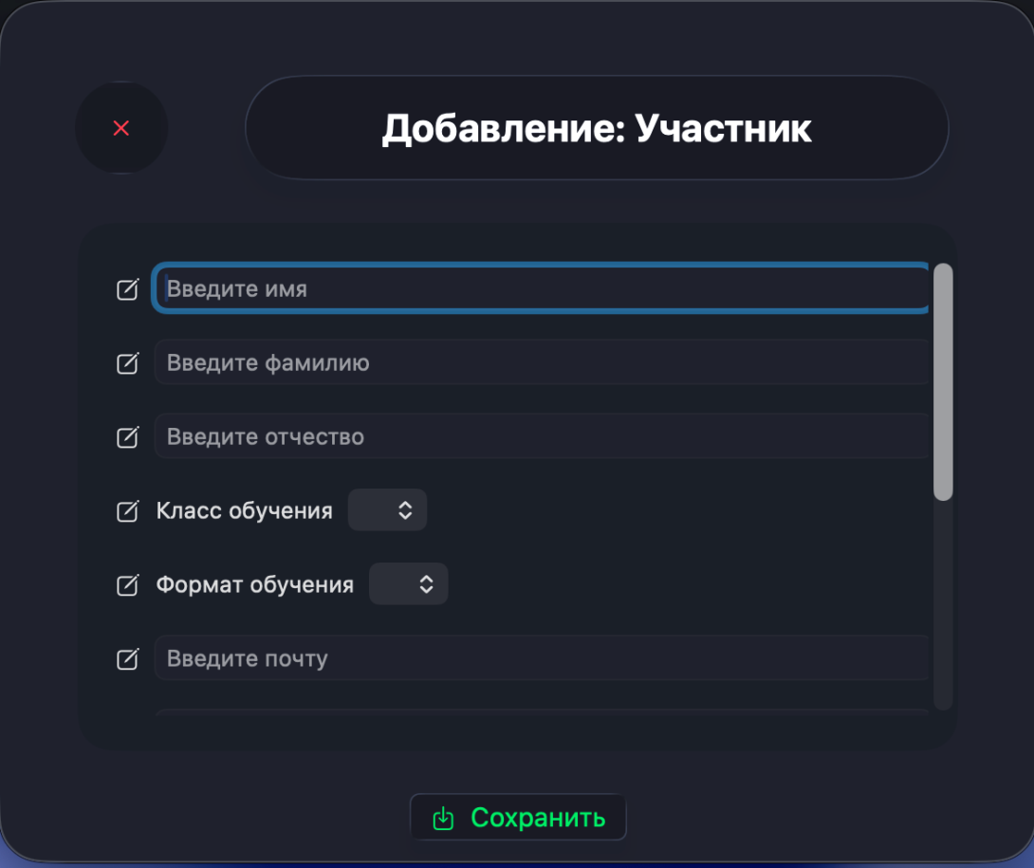
Рисунок А.10 – Добавление в список
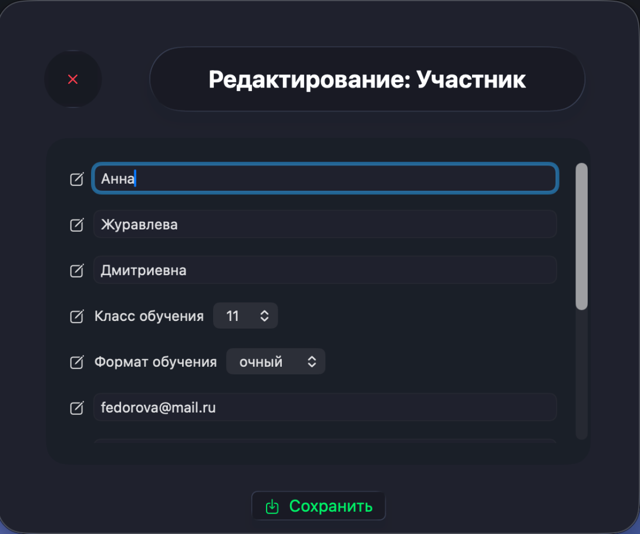
Рисунок А.11 – Изменение объекта
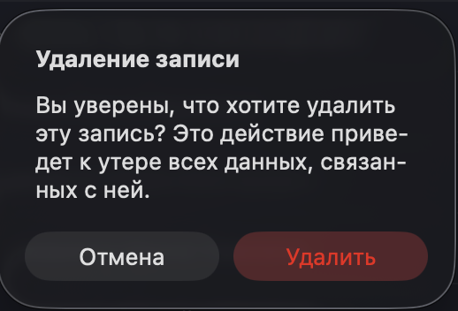
Рисунок А.12 – Удаление записи
В разработанном приложении существует возможность экспорта данных в файл и выполнение запрос к Базе Данных напрямую. (см. рисунок А.13)
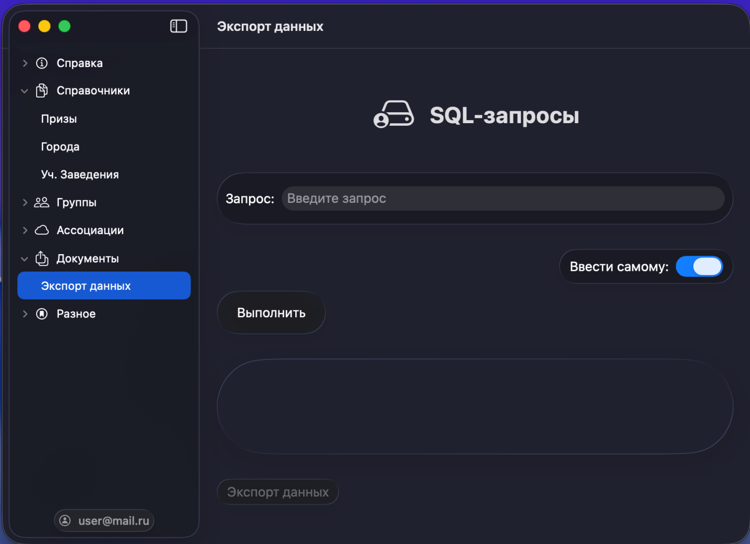
Рисунок А.13 – Экспорт данных
Для кастомизации приложения и смены пароля реализованы соответствующие подпункты в «Разном», все интуитивно понятно и просто в использовании. (см. рисунок А.14, А.15)
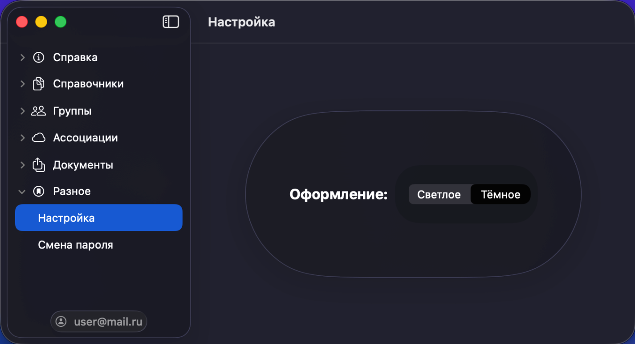
Рисунок А.14 – Настройки приложения
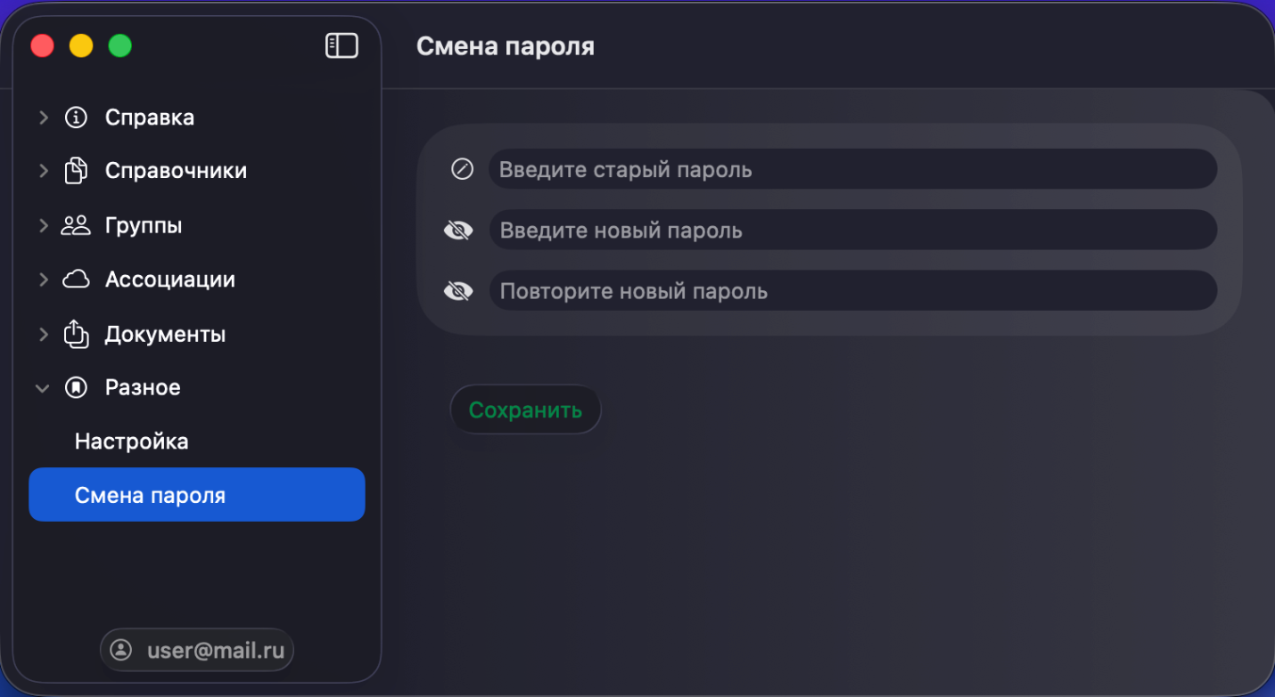
Рисунок А.15 – Смена пароля

ПРИЛОЖЕНИЕ Б

Основные функции системы
Access.swift
class AccessManager {

static let items = ["r": 1, "e": 2, "w": 3, "d": 4] //действия и сотв. номера столбцов

static func GetAccess(user: User) -> [[String : Any]] {
let dbManager = PostgreSQLManager()
let result = dbManager.executeTableQuery("accesses","SELECT id_menu, r, e, w, d FROM accesses WHERE id_role=\(user.id_role)") ?? []

return result
}

static func isAccessForAction(action: String, access: [[String: Any]], id_menu: Int) -> Bool {
for item in access {
if let menuIdString = item["column_0"] as? String,
let menuId = Int(menuIdString) {
let actionColumn = "column_\(items[action]!)"
if let accessValue = item[actionColumn] as? String {
if menuId == id_menu && accessValue == "t" {
return true
}
}
}
}
return false
}
}

AuthManager.swift
import CryptoKit
import Foundation

final class authManager {

static func hashPassword(_ password: String) -> String {
let passwordData = Data(password.utf8)
let hash = SHA256.hash(data: passwordData)
return Data(hash).base64EncodedString()
}

static func login(login: String, password: String) -> User? {
let dbManager = PostgreSQLManager()

let hashedPassword = authManager.hashPassword(password)
let safeHash = PostgreSQLManager().escapeSQL(hashedPassword)
let safeLogin = PostgreSQLManager().escapeSQL(login)

if let result = dbManager.executeTableQuery("users", "SELECT id_role FROM users WHERE login='\(safeLogin)' AND pass='\(safeHash)'") {
if !result.isEmpty, let firstRow = result.first {
if let roleId = firstRow["column_0"] as? Int {
return User(login: login, password: hashedPassword, id_role: roleId)
} else if let roleString = firstRow["column_0"] as? String,
let roleId = Int(roleString) {
return User(login: login, password: hashedPassword, id_role: roleId)
}
}
}
return nil
}

static func signUp(login: String, password: String) -> User? {
let dbManager = PostgreSQLManager()

let safeLogin = PostgreSQLManager().escapeSQL(login)

// Проверяем существование пользователя
if let res = dbManager.executeTableQuery("users", "SELECT login FROM users WHERE login = '\(safeLogin)'") {
if !res.isEmpty {
return nil
}
}

let hashedPassword = authManager.hashPassword(password)
let safeHash = PostgreSQLManager().escapeSQL(hashedPassword)

let success = dbManager.executeUpdate("INSERT INTO users (login, pass, id_role) VALUES ('\(safeLogin)', '\(safeHash)', 6)")

return success ? User(login: login, password: hashedPassword, id_role: 6) : nil
}

static func SetPassword(login: String, password: String) -> Bool {
let dbManager = PostgreSQLManager()

let hashedPassword = authManager.hashPassword(password)
let safeHash = PostgreSQLManager().escapeSQL(hashedPassword)
let safeLogin = PostgreSQLManager().escapeSQL(login)

return dbManager.executeUpdate("UPDATE users SET pass='\(safeHash)' WHERE login='\(safeLogin)'")
}
}

PostgreSQLManager.swift
import PostgresClientKit
import Foundation

class PostgreSQLManager {
private var configuration: ConnectionConfiguration

init(host: String = "127.0.0.1",
port: Int = 5432,
database: String = "it_nstu",
user: String = "aleksandr") {

var config = ConnectionConfiguration()
config.host = host
config.port = port
config.database = database
config.user = user
config.credential = .trust
config.ssl = false

self.configuration = config
}

func executeTableQuery(_ tableName: String, _ customQuery: String? = nil) -> [[String: Any]]? {
do {
print("🔐 Using credential: \(configuration.credential)")
let connection = try Connection(configuration: configuration)
defer { connection.close() }

let query = customQuery ?? "SELECT * FROM \(tableName)"
print("📝 Executing: \(query)")

let statement = try connection.prepareStatement(text: query)
defer { statement.close() }

let cursor = try statement.execute()
defer { cursor.close() }

var results: [[String: Any]] = []

for row in cursor {
let columns = try row.get().columns
var rowDict: [String: Any] = [:]

for (index, column) in columns.enumerated() {
let columnName = "column_\(index)"

if let stringValue = try? column.string() {
rowDict[columnName] = stringValue
} else if let intValue = try? column.int() {
rowDict[columnName] = intValue
} else if let doubleValue = try? column.double() {
rowDict[columnName] = doubleValue
} else if let boolValue = try? column.bool() {
rowDict[columnName] = boolValue
} else if let dateValue = try? column.date() {
rowDict[columnName] = dateValue
} else {
rowDict[columnName] = nil
}
}
results.append(rowDict)
}

print("✅ Success! Rows: \(results.count)")
return results

} catch {
print("❌ Error: \(error)")
return nil
}
}

func getTableColumnNames(_ tableName: String) -> [String] {
do {
print("🔐 Using credential: \(configuration.credential)")
let connection = try Connection(configuration: configuration)
defer { connection.close() }

let metaQuery = """
SELECT column_name
FROM information_schema.columns
WHERE table_name = '\(tableName)'
ORDER BY ordinal_position
"""

print("📝 Getting column names for: \(tableName)")

let metaStatement = try connection.prepareStatement(text: metaQuery)
defer { metaStatement.close() }

let metaCursor = try metaStatement.execute()
defer { metaCursor.close() }

var names: [String] = []
for row in metaCursor {
if let name = try row.get().columns.first?.string() {
names.append(name)
}
}

print("✅ Column names: \(names)")
return names

} catch {
print("❌ Error getting column names: \(error)")
return []
}
}

func executeUpdate(_ sql: String) -> Bool {
do {
let connection = try Connection(configuration: configuration)
defer { connection.close() }

let statement = try connection.prepareStatement(text: sql)
defer { statement.close() }

_ = try statement.execute()

var eventType = ""
if sql.uppercased().contains("INSERT") {
eventType = "add"
} else if sql.uppercased().contains("UPDATE") {
eventType = "set"
} else if sql.uppercased().contains("DELETE") {
eventType = "delete"
}
if !eventType.isEmpty {
let formatter = DateFormatter()
formatter.dateFormat = "yyyy-MM-dd"
let currentDate = formatter.string(from: Date())

let logSQL = """
INSERT INTO logs (event_date, event_type)
VALUES ('\(currentDate)', '\(eventType)')
"""

do {
let logStatement = try connection.prepareStatement(text: logSQL)
defer { logStatement.close() }
_ = try logStatement.execute()
print("✅ Log added: \(eventType) event")
} catch {
print("⚠️ Failed to log event: \(error)")
}
}

return true

} catch {
print("❌ Update error: \(error)")
return false
}
}

func escapeSQL(_ input: String) -> String {
return input.replacingOccurrences(of: "'", with: "''")
}

}

User.swift
class User{
var login: String
var password: String //зашифрованный
var id_role: Int
init(login: String, password: String, id_role: Int){
self.login = login
self.password = password
self.id_role = id_role
}
}

